第十四届“恩智浦”杯全国大学生智能汽车竞赛

技 术 报 告


学 校：北华航天工业学院
队伍名称：机电节能队
参赛队员：张慧凝 苗健 樊昊东
带队教师：陈丽缓 何斌太

关于技术报告和研究论文使用授权的说明

本人完全了解第14届“恩智浦”杯全国大学生智能汽车竞赛关保留、使用技术报告和研究论文的规定，即：参赛作品著作权归参赛者本人，比赛组委会和恩智浦半导体公司可以在相关主页上收录并公开参赛作品的设计方案、技术报告以及参赛模型车的视频、图像资料，并将相关内容编纂收录在组委会出版论文集中。

参赛队员签名：
带队教师签名：
日 期：

目录
目 录 ............................................................... ................................................................. 3
摘 要............................................................... ................................................................. 5
引 言 .............................................................. ................................................................. 6
第一章 方案设计 ...................................... ..................................................................... 7
1. 1 系统总体方案的选定 .................. .................................................................... 8
1. 2 系统总体方案的设计 ...................................................................................... 8
1. 3 电容模块 ........................................................... ...................................................8
1. 4 小结 ........................................................... ...................................................8
第二章 智能汽车机械结构调整与优化 .................................................................. 9
2.1整体布局…………………………………………………………….....……….……..……………9
2.2 智能汽车底盘设计 ...................................... ..... ............ ..................................9
2.3 电机装配 ..................................................... ..... . ......... ......................................10
2.4 前瞻固定............................................................... ..... ..... ..... ..... ........................10
2. 5重心整体调整 ............................................ ..................................................... 10
2. 6 其他机械方面调整 ........................................ .................................................10
2. 7 电机选择 ...........................................................................................................11
2. 8总结 ....................................................................... .........................................11
第三章 智能汽车硬件电路设计 .............................................................................12
3. 1主控板设计 ................................................................................12
3.2外接模块 ....................................................................................... 15
第四章 智能汽车控制软件设计 ............................................................................ 16
4. 1 传感器采集处理算法 ............................................................................... 16
4. 2 传感器数据的使用 ................................................................................. 16
4. 3 对速度的闭环控制 ................................................................................... 17
第五章 开发工具、制作、安装、调试过程 .........................................................19
5. 1 开发工具 ............................................................................. ........................... 19
5. 2 调试过程 ......................................................................... ................................19
第六章 模型车主要参数 .......................................................... ................................... 20
6. 1 智能汽车技术参数 ................................................. ....................................... 20
附录 ：主要源代码 ................................................................................................21

摘 要
本文主要介绍了节能组智能车系统的原理、软硬件设计以及小车制作过程，对小车的系统介绍包括车模机械结构的设计、模块电路的设计、传感器信号的处理、控制算法以及整车调试的方法等。
设计以飞思卡尔公司的32位单片机MK60FX512VlQ15为控制核心，采用PCB印刷电感线圈采集赛道元素信息，编码器获取小车的速度，并利用陀螺仪MMA8451+MPU3050辅助转向。为了提高小车的稳定性，对传感器采集的数据进行滤波处理并且采用PID算法来实现小车的匀速行驶与转向。使用IAR集成编译环境编写代码，采用了山外上位机软件对小车进行调试并且采用蓝牙回传数据和OLED液晶调参作为辅助调试手段。经过大量的软硬件测试，实现了通过电磁巡线的节能组智能小车。
关键词：MK60FX512VlQ15，PID，PCB电感线圈，桥式整流稳压电路

引 言
全国大学生“恩智浦”杯智能汽车竞赛是以“立足培养、重在参与、鼓励探索、追求卓越”为宗旨，鼓励创新的一项科技竞赛活动。节能组竞赛要求在自主设计制作的汽车模型平台上，使用恩智浦半导体公司的微控制器作为核心控制模块，通过增加道路传感器、电机驱动模块以及编写相应控制程序，制作完成一个能够自主识别道路的模型汽车。
智能汽车竞赛的赛道路面为宽度不小于 45cm 的白色面板，赛道两侧边沿有宽为 25mm 的连续黑线作为引导线，使用电磁传感器的组别在赛道中心铺设了通有50Hz 100Ma电流的电磁线。电磁节能组的车模使用超级电容储能完成比赛，比赛成绩由车模运行时 间和电容存储电能加权平均。车模允许自行设计组装特的车模参加比赛。在本次比赛中，本组使用自制车模，采用飞思卡尔 32 位微控制器 MK60FX512VlQ15 作为核心控制单元，自主构思控制方案及系统设计，包括传感器信号采集处理、超级电容供电方案、控制算法及执行、动力电机驱动及控制等，最终实现一套能够准确识别赛道，快速完成比赛，并且保持较低功耗的智能车系统。足够开放的规则配合“环路”、“坡道”等元素和自主预估使用能量，无线充电，自动发车等等，使这个组别更具有挑战性。
比赛要求：
（1）车模 自行制作车模，不允许使用传统车轮支撑车模运行。可以使用履带、整体滚 动、爬行机构、气垫等类型的运动方式。对于无线节能系统，除了可以利用从无线线圈接收到的电能之外，也允许使 用车体上存储的机械动能、势能（压缩气体、弹簧、橡皮筋）、光能电池进行辅 助驱动，车上预储机械势能总量不能超过 2000 焦耳。不允许使用化学能源。 （2）传感器 允许电磁感应线圈进行赛道引导线的检测，也允许使用摄像头传感器进行赛 道检测。
在这份报告中，我们主要通过对整体方案、机械、电流、算法等方面的介绍，详细阐述我队在此次智能汽车竞赛中的思想和创新。具体表现在车模的创新设计、电路的创新设计、算法以及辅助调试模块等方面的创新。在准备比赛的过程中，队员查阅了大量的专业资料，反复地尝试多种车模、调试汽车模型的各项参数。所有队员都为此次智能汽车竞赛付出了艰苦的劳动。这份报告凝聚着北华航天工业学院机电节能队全体队员的心血和智慧。

第一章 方案设计
本章主要介绍智能汽车系统总体方案的选定和总体设计思路，在后面的章节中将整个系统分为机械结构、控制模块、控制算法等三部分对智能汽车控制系统进行深入的介绍和分析。

1.1系统总体方案的选定
经过队员们的不断分析，发现相比较滚筒车模、仿生车模、以及气垫车模，履带式车模的控制方式较为容易，功耗适中，结构稳定。因此，经过综合考虑，我们选择使用履带车模。

1.2 传感器选择
关于传感器，我们选用工字型电感作为电磁信号的检测装置，此电路具有简单实用，可靠准确的优点。

1.3电容模块
关于超级电容模块，用多个超级电容串联制成，外面套上透明热缩管用于绝缘，供电口使用官方统一的“T插”。

1.4 小结
本章重点分析了智能汽车系统总体方案的选择，并介绍了系统的总体设计和总体结构，简要地分析了系统各模块的作用。在今后的章节中，将对整个系统的各个模块进行详细介绍。

第二章机械系统设计及实现

2.1整体布局
经过对节能组的学习和研究，我们决定用环氧板即玻纤板雕刻一个适当镂空的智能车底盘，用于相关硬件电路模块的装配（相关模块有电机驱动模块、主控板、传感器采集模块、电容储电模块、传感器支架以及电机支架等）。整车质量靠后，集中在后车轮轴上，以增大后轮的摩檫力，进而增大整车的驱动力，前端有一定伸长量的传感器线圈获取赛道信息，中间是主控板以及电机驱动部分。如图所示。

在实现做出相关模块后，为了达到高精度的装配效果，防止发生干涉现象，我们在SolidWorks软件里进行了设计以及建模仿真，各模块均用量具测量再输入，之后进行相关的结构设计.

2.2智能车底盘设计
为了方便模块的安装（原有安装孔）、减少车重及降低重心的原则，底盘精良精简，能不必要的地方均镂空处理，同时又要有一定外观，所以设计时几乎都是圆滑过渡，这同时也减少了底盘的应力集中二炸裂，增强实用性，为了方便装配，很多连接口处设计成了圆弧槽口，方便调节

2.3电机装配
由于所选电机与编码器（减速机构和测速机构）以齿轮连接并相互啮合，为降低重心，突出的部分尽量朝下，然后电机装在L型支架上，防止移动，用螺母将支架固定在底盘上，完成电机的安装，：

2.4前瞻固定
直接用4mm碳素杆和热熔胶固定在底盘两边的空余地方上

2.5 重心整体调整
重心对后期提速有很大影响。如若重心太高，容易导致过弯倾覆，大大限制了速度提升。为此，在底盘不刮到坡道的前提下，应该尽可能把重心调低。大概从以下几方面调整：
2.5.1 降低底盘
在不刮到坡道的前提下，尽可能降低底盘。一方面，通过机械建模安排布局后根据当前机械结构，使 PCB 的安装尽量平衡车的重心。另外一方面，电容模块、驱动板、前瞻固定点等尽可能贴近底盘。
2.5.2 重心调整：
在放置无线充电线圈以后，车的整体重心前倾，这对于转弯、下坡、避障都是极为不利的，因此，我们将电路板以及电容模块尽可能后移，在无需加配重的情况下，尽可能平衡车的重心。

2.6 电机选择：
在对比了多种电机以后，我们选择了在控制方面较为容易且以省电，低噪音而闻名的空心杯减速直流电机。

2.7 其他机械方面调整
除了上述的调整之外，在许多细节也应该做好。例如，能用短螺丝就不用长螺丝，螺丝要拧紧，左右要对称，前瞻要固定死等。总之，不能忽视任何细节。 关于底盘固定等需要精确固定的地方，用高精度3D打印机打印必要的非标连接件，保证结构尺寸精度。

2.8 小结
机械结构性能的好坏是关乎整个智能汽车速度最高极限的决定性因素之一。在实际操作中发现，往往程序没有改动，而对机械结构进行改良之后速度又上了一个台阶，这就证明了机械结构不可忽视的重要性。
。

第三章 智能汽车硬件电路设计
3.1主控板设计
3.1.1 无线充电模块
这届节能组充电的能量来自组委会提供的无线发射装置。发射装置通过在发射线圈上产生640KHz的交变电流，从而在空间中产生交变磁场。组委会要求参赛车队使用自制的接收线圈从发射装置获取能量来为车上的超级电容充电。
把接收线圈置于发射装置产生的磁场中就能使接收线圈两端感应出电压，感应电压的幅值与接收线圈跟发射线圈的相对位置、接收线圈的匝数和面积有关。经过实验，我们最终决定用铜箔绕成线圈，固定在车顶的电磁支架上。虽然线圈空载能接收到三四十伏的电压，但由于其自身电感对高频交流电的阻碍作用，它能输出的功率并不大。为了让接收功率较好的适应比赛要求（20W到40W间的某一个值），我们在主控板上放置了一组用于调节接收阻抗的电容。

3.1.2 电源管理模块
首先了解一下不同电源的特点，电源分为开关电源和线性电源，线性电源的电压反馈电路是工作在线性状态，开关电源是指用于电压调整的管子工作在饱和和截至区即开关状态的。线性电源一般是将输出电压取样然后与参考电压送入比较电压放大器，此电压放大器的输出作为电压调整管的输入，用以控制调整管使其结电压随输入的变化而变化，从而调整其输出电压，但开关电源是通过改变调整管的开和关的时间即占空比来改变输出电压的。从其主要特点上看：线性电源技术很成熟，制作成本较低，可以达到很高的稳定度，波纹也很小，而且没有开关电源具有的干扰与噪音，开关电源效率高、损耗小、可以降压也可以升压，适合节能组，但是交流纹波稍大些。电源模块对于一个控制系统来说极其重要，关系到整个系统是否能够正常工作，因此在设计控制系统时应选好合适的电源模块。
电源模块的设计对于节能组来说非常重要。节能组用超级电容供电，放电时电压会有很大的下降，不适合直接给电机和控制电路供电；且由于充电时间算入成绩，电源模块要求能尽量用尽超级电容的电量，于是电源模块的输入电压范围要大，最低输入电压尽量低。
由于我们选用的电机正常工作电压是6V左右，而单片机和传感器工作在5.0V，所以我们用TPS63070系列将电容电压升降5V，给单片机和传感器系统供电。
TPS63070是一款具有低静态电流的高效升压转换器，可以工作在2.7到12V的电压范围，开关电流可达10A，即使在2.7V的输入下，仍能作约20W的功率输出，足够节能车应对赛道中的颠簸、上坡等恶劣情况。
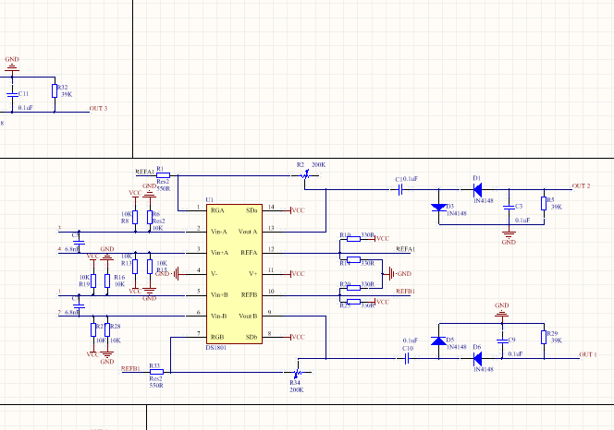
图3-1自制的TPS63070降压模块原理图

3.1.3 电机驱动模块
我们的车有两个电机，需要两个全桥驱动。经过多次的跑车试验，我们发现其他的全桥驱动不如MOS的稳定，所以，我们采用两个全桥分立MOS设计。
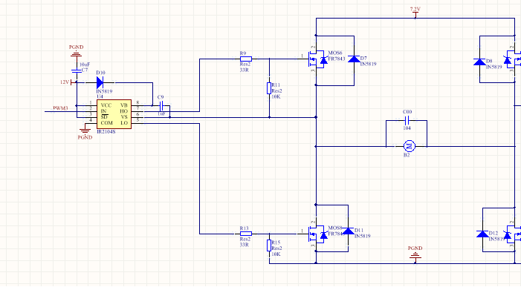

图3-2.MOS驱动模块原理图
3.1.4 信号放大模块
我们选用了一种小体积的电感作信号采集，由于检测电感值为 7.2mH,所以我们用了8.2nF 的电容与之组合进行检波，检波后的信号送入交流反相放大器中进行放大，再经双二极管倍压检波电路检波，最后后经过电容电阻低通滤波后供KEA的AD口采集。实践证明，此电路工作稳定、效果良好。（设计之初准备用AD8032作运放，但后来此运放放弃。实际使用的是OPA2350）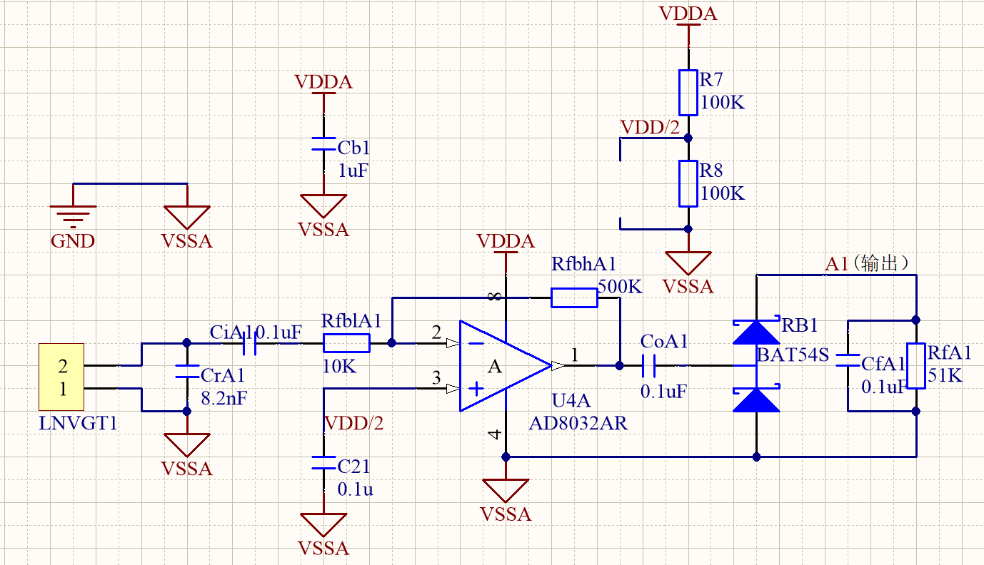
图3-3信号放大模块原理图
3.2外接模块
除主控板外，我们还制作和购买了一些模块。为了尽量避免无线发射线圈对模块的干扰，我们把外接模块与主板间的所有连接线都处理成绞合线。
3.2.1姿态测量模块与停车检测模块
虽然重心在轮轴下方，但由于比赛过程中的加减速，车体姿态仍会偏离平衡位置，这对速度的控制不利。所以我们在车身上安装了陀螺仪模块，用来检测车身姿态，以对姿态进行控制。另外，干簧管能够检测到起跑线触发终点停车。

第四章 智能汽车控制软件设计
全车的软件是人的思想的物化，将人对各种状况全车的软件是人的思想的物化，将人对各种状况的处理的思想转化成程序，程序要体系化，模块化，稳定化，这样更利于程序的维护和优化。目标是将硬件电路和机械性能发挥到最大，让车模用最快的速度完成比赛。

4.1传感器采集处理算法
编写滤波函数 ，其功能为AD 采集某个通道（对应某个电感）的电压值，然后读出该值返回数据。采集20次进行排序，然后取中间7个求平均值，将AD 采集的数据进行相应的滤波，去掉错误的数据，让数据更加平滑，消除毛刺。

4.2 传感器数据的使用
在使用上述工字电感的电路的情况下，单个电感的数据在导线左侧和右侧相
同的相对位置时，数据相同，无法区分电感所处的实际位置。我们在理论上进行
相应的分析之后，发现根据官方提供的“差比和”算法，可以得出较好的数据。
我们使用三横两竖五只电感运用“差比和”算法进行偏差计算。

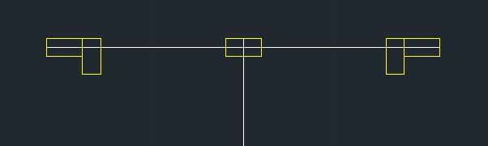

4.3 对速度的闭环控制
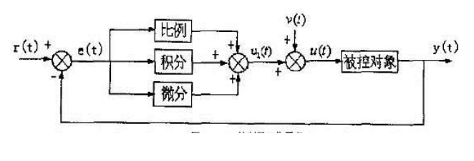
图 4-3 PID 控制工作原理
PID 控制策略其结构简单，稳定性好，可靠性高，并且易于实现。其缺点在于控制器的参数整定相当繁琐，需要很强的工程经验。相对于其他的控制方式，在成熟性和可操作性上都有着很大的优势。所以最后我们选择了 PID 的控制方式。在本方案中，使用试凑法来确定控制器的比例、积分和微分参数。试凑法是通过闭环试验，观察系统响应曲线，根据各控制参数对系统响应的大致影响，反复试凑参数，以达到满意的响应，最后确定 PID 控制参数。试凑不是盲目的，而是在控制理论指导下进行的。在控制理论中已获得如下定性知识：比例调节（P）作用：是按比例反应系统的偏差，系统一旦出现了偏差，比例调节立即产生调节作用用以减少偏差。比例作用大，可以加快调节，减少误差，但是过大的比例，使系统的稳定性下降，甚至造成系统的不稳定。积分调节（I）作用：是使系统消除稳态误差，提高无差度。因为有误差，积分调节就进行，直至无差，积分调节停止，积分调节输出一常值。积分作用的强弱取决与积分时间常数 Ti，Ti 越小，积分作用就越强。反之 Ti 大则积分作用弱，加入积分调节可使系统稳定性下降，动态响应变慢。积分作用常与另两种调节规律结合，组成PI调节器或PID 调节器。微分调节（D）作用：微分作用反映系统偏差信号的变化率，具有预见性，能预见偏差变化的趋势，因此能产生超前的控制作用，在偏差还没有形成之前，已被微分调节作用消除。因此，可以改善系统的动态性能。在微分时间选择合适情况下，可以减少超调，减少调节时间。微分作用对噪声干扰有放大作用，因此过强的加微分调节，对系统抗干扰不利。此外，微分反应的是变化率，而当输入没有变化时，微分作用输出为零。微分作用不能单独使用，需要与另外两种调节规律相结合，组成PD 或 PID 控制器。

第五章 开发工具、制作、安装、调试过程

5.1 开发工具
程序的开发是在组委会提供的 IAR Embedded Workbench 下进行的，包括源程序的编写、编译和链接，并最终生成可执行文件。IAR Systems 是全球领先的嵌入式系统开发工具和服务的供应商。公司成立于 1983 年，提供的产品和服务涉及到嵌入式系统的设计、开发和测试的每一个阶段，包括：带有 C/C++编译器和调试器的集成开发环境(IDE)、实时操作系统和中间件、开发套件、硬件仿真器以及状态机建模工具 。 IAR Embedded Workbench（简称 IAR）的 C/C++交叉编译器和调试器是今天世界最完整的和最容易使用专业嵌入式应用开发工具。IAR 对不同的微处理器提供一样直观用户界面。IAR 今天已经支持 35 种以上的 8 位/16 位 32 位 ARM 的微处理器结构。IAR 包括：嵌入式 C/C++优化编译器，汇编器，连接定位器，库管理员，编辑，项目管理器和 C-SPY 调试器中。使用 IAR 的编译器最优化最紧凑的代码，节省硬件资源，最大限度地降低产品成本，提高产品竞争力。

5.2 调试过程
通过组委会提供的 IAR 编译软件的在线调试功能，可以得到大量的信息，为智能汽车的调试提供了很大的帮助。在调试过程中，我们使用多功能串口助手等上位机辅助调试软件，将小车的实时数据反馈给上位机，图形化直观显示各个变量的实时变化。这对于排除程序的逻辑错误和优化控制策略非常有帮助。

- 模型车主要参数

6.1智能汽车主要技术参数
车长(CM) | 28
车宽(CM) | 24
车高(CM) | 15
车重(g) | 约450
电感数目(个) | 5
激光传感器(个) | 1
6-1 智能汽车技术参数表

程序代码：

if(voltage_final>0)//voltage_set
{
pit_init_ms(PIT0,5); //初始化PIT0，定时时间为： 5ms
set_vector_handler(PIT0_VECTORn ,PIT0_IRQHandler); //设置PIT0的中断复位函数为 PIT0_IRQHandler
enable_irq (PIT0_IRQn); //使能PIT0中断
EnableInterrupts;
break;//中断允许
}
}

port_init(PTE6,IRQ_ZERO | PF | ALT1 | PULLUP ) ; //开启停车外部中断
set_vector_handler(PORTE_VECTORn,PORTE_IRQHandler);
enable_irq(PORTE_IRQn);

}

void drive()
{
To_one();
AD_sub=(AD[1]-AD[3]);

if(AD_sub>20||AD_sub<-20)
{
speed_plus=wandao_speed;
}

Kp_out=AD_sub*Kp_drive/10;
Kd_out=(AD_sub-AD_sub_old)*Kd_drive/10;

output_AD_drive=Kp_out + Kd_out;

speed_plus=speed;

P_D_votage = 2-voltage_final*voltage_final/81;

if(voltage_final<5)
{
speed_votage=9.0/voltage_final;
if(speed_votage>4.5)
{
speed_votage=4.5;
}
}
if(voltage_final>5)
{
speed_votage=8.0/voltage_final;
}

right_drive=speed_plus*speed_votage + output_AD_drive*P_D_votage;
left_drive=speed_plus - output_AD_drive;

if(right_drive>1000)
right_drive=1000;
if(right_drive<-1000)
right_drive=-1000;
if(left_drive>1000)
left_drive=1000;
if(left_drive<-1000)
left_drive=-10

